Handled – Fraktur, frakturkontroll, artros

Metodbok Konventionell röntgen
Gemensam rutin för att utföra undersökning på ett säkert och enhetligt sätt.

Förändringar sedan föregående version
Lagt till FFA 110 cm under stycket inför undersökning.

Inför undersökningen
Frågeställning | - Artros  - Fraktur  - Frakturkontroll
Strålskydd | Se kapitel 4.2 och 5.1 i  Strålskydd vid undersökningar och behandlingar med röntgenstrålning
Arbetsplats | Adora  T3
Detektor  FFA | Liten  110 cm
Bildtagning | - Frontal  - Sida
Övrigt | 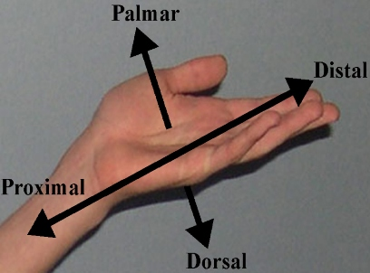  Mellanhandens anatomi
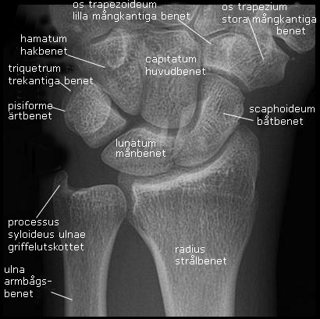

Bildtagning
Frontal | Volarsidan mot detektorn/  bildplattan.  Höj underlaget till axelhöjd med armbågen i 90° flexion.  Centrera mitt på handleden.  Vid artrosfrågeställning:  Vinkla röret cirka 10° distalt alternativt använd snedkudde.  Kriterier:  - Kollimeringen ska inkludera metakarpalerna och distala radius och ulna.  - Synlig sidomarkering. | Frontal vänster Frontal höger  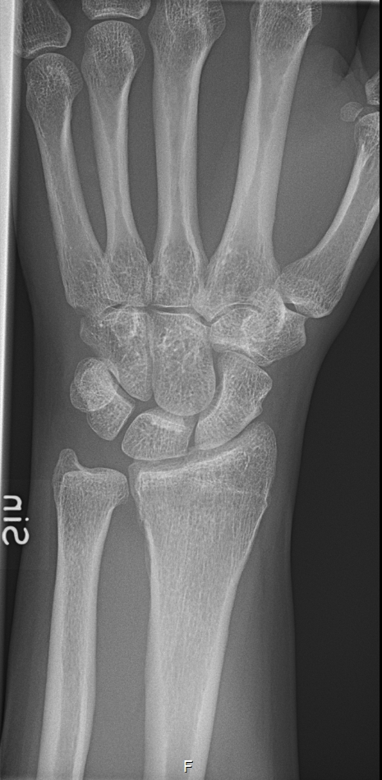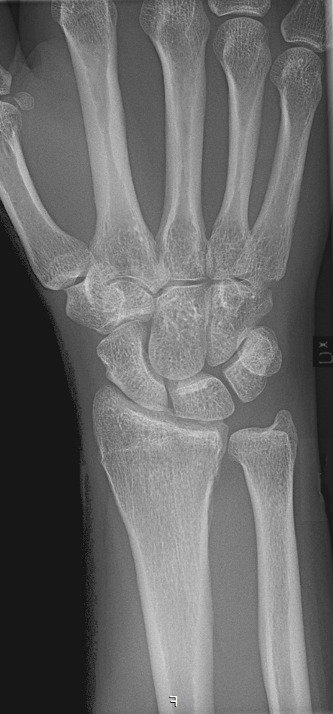
Sida | Sänk armen med armbågen i midjehöjd.  Ulnarsidan mot detektorn/  bildplattan.  Vinkla röret cirka 10° distalt alternativt använd snedkudde.  Centrera mitt på handleden.  Kriterier:  - Ulna och radius projiceras över varandra.  - Radius ska bilda kontur dorsalt. Dorsala kanten på radius ska avbildas 1–2 mm dorsalt om ulna.  - Centralstrålen genom handleden.  - Kollimeringen ska inkludera metakarpalerna och distala radius och ulna.  - Synlig sidomarkering. | Sida vänster Sida höger  